*uniTunes*

Documento de Arquitetura de Software

Versão 1.0

**Autores**

Felipe Machado

Guilherme Marmitt

Gustavo Larsen

Helton Batista

Histórico de Revisões

|  |  |  |  |
| --- | --- | --- | --- |
| **Data** | **Versão** | **Descrição** | **Autor** |
| 21/04/2014 | 1.0 | Inicio da Documentação | Guilherme |
|  |  |  |  |
|  |  |  |  |
|  |  |  |  |

Sumário

1. Introdução 4

1.1 Finalidade 4

1.2 Escopo 4

1.3 Definições, Acrônimos e Abreviações 4

1.4 Referência 4

2. Metas e Restrições de Arquitetura 4

3. Casos de Uso 5

4. Lógica 6

4.1 Divisão de Pacotes 6

4.1.1 Pacote Acadêmico 6

4.1.2 Pacote Mídia 8

5. Implementação 10

5.1 Camadas 10

5.1.1 Camada de Visualização 10

5.1.2 Camada de Negócio 10

# Introdução

## Finalidade

Este documento oferece uma visão geral arquitetural abrangente do sistema, usando diversas visões arquiteturais para representar diferentes aspectos do sistema. O objetivo deste documento é capturar e comunicar as decisões arquiteturais significativas que foram tomadas em relação ao sistema.

## Escopo

Este documento descreve a Arquitetura de Software do sistema de Gerenciamento de Mídia. Dentre os itens a serem apresentados, iremos descrever toda estrutura de implementação e implantação do sistema, de forma que o projeto tenha uma referência arquitetural do software a ser desenvolvido.

## Definições, Acrônimos e Abreviações

* ODBC – Open Database Connectivity.
* HTTP – Hypertext Transfer Protocol.
* MVC – Model-View-Controller.
* CPU – Central Processing Unit.
* LAN - Local Area Network.
* TB – Terabyte
* RAM – Random Access Memory
* SGBD - Sistema de Gerenciamento de Banco de Dados

## Referência

Seguem documentos construídos na especificação da arquitetura do sistema.

|  |  |  |
| --- | --- | --- |
| **Título** | **Link** | **Data** |
| UC01 – Autenticar Acadêmico | UC01 - Autenticar Academico.doc | 16/04/2014 |
| UC02 - Gerir Mídias Adquiridas | UC02 - Gerir Mídias Adquiridas.doc | 16/04/2014 |
| UC03 - Gerir Mídias Disponibilizadas | UC03 - Gerir Mídias Disponibilizadas.doc | 16/04/2014 |
| UC04 - Gerenciar Acessos | UC04 - Gerenciar Acessos.doc | 16/04/2014 |
| UC05 - Gerir Conteúdo | UC05 - Gerir Conteúdo.doc | 16/04/2014 |
| UC06 - Gerir Vendas | UC06 - Gerir Vendas.doc | 16/04/2014 |
| UC07 - Adquirir Mídia | UC07 - Adquirir Mídia.doc | 16/04/2014 |
| UC08 - Disponibilizar Mídia | UC08 - Disponibilizar Mídia.doc | 16/04/2014 |
| UC09 - Adquirir Crédito | UC09 - Adquirir Crédito.doc | 16/04/2014 |
| UC10 - Pesquisar Mídias | UC10 - Pesquisar Mídias.doc | 16/04/2014 |
| Documento da Arquitetura | Das - Doc Arquitetura Software.doc | 21/04/2014 |

# Metas e Restrições de Arquitetura

* Suporte o acesso por diferentes sistemas operacionais, respeitando as mesmas regras de login e tempo de sessão. Os sistemas operacionais que deverão executar o sistema perfeitamente são os seguintes: Windows XP, Vista, 7 e 8; OS X Lion; Ubuntu 11.10 ou superiores;
* O tempo de resposta de consultas não devem ultrapassar 15 segundos;
* Suporte para a troca de senha do usuário semestralmente, tendo um temporizador para redefinição de senha de usuário todo dia 2 do mês vigente. Em caso do usuário não acessar o sistema no dia de recadastramento de senha, então no próximo acesso será solicitada nova senha para o usuário, sendo que o sistema armazena as últimas 3 senhas já cadastradas. Sendo assim ele deverá inserir uma diferente das 3 anteriores;
* Restrição de modificação de dados de um mesmo documento simultaneamente - O sistema deverá, restringir o acesso simultâneo a dados, ou seja, quando um cadastro estiver em uso por um usuário, o sistema deverá permitir somente acesso de leitura para os demais que abrirem o mesmo, impedindo que mais de um usuário modifiquem o mesmo arquivo;
* Bloqueio do acesso dos usuários quando o servidor estiver indisponível. Deverá ser apresentada em tela uma mensagem de alerta, informativa, da indisponibilidade temporária do mesmo. O sistema deverá emitir imediatamente o alerta de indisponibilidade do servidor ao usuário quando o mesmo estiver “logado”, sendo encerrada a sua sessão quando confirmada a leitura do alerta;
* A linguagem de desenvolvimento utilizada para o sistema será Java;
* O Servidor de Aplicação definido para o sistema foi o Windows Server 2008;

# Casos de Uso

Esta seção lista os casos de uso ou cenários do modelo de casos de uso que representam uma funcionalidade central e significativa do sistema final ou se têm uma ampla cobertura de arquitetura, ou seja, que experimenta vários elementos de arquitetura e enfatizam ou ilustram um determinado ponto complexo da arquitetura.

Os Casos de Uso do sistema de Gerenciamento de Mídias (uniTunes) são listados a seguir. Os Casos de Uso em negrito são destacados por que são muito importante para a arquitetura.

* **Autenticar Acadêmico:** Realiza o login do usuário e define seus acessos, de acordo com o seu tipo, podendo ser administrador, autor ou acadêmico;
* Gerir Mídias Adquiridas: Tela CRUD para o acadêmico gerir as mídias que ele adquiriu na comunidade;
* **Adquirir Mídias:** Define as regras e etapas para o acadêmico adquirir uma mídia no sistema, podendo ela ser paga ou não. Esse caso de uso vai definir como o usuário pagará pela mídia e como ela será disponibilizada em seu acervo.
* Gerir Mídias Disponibilizadas: Tela CRUD para o acadêmico, tipo autor, gerencias as mídias que ele proveu à comunidade;
* Gerenciar Acesso: Tela CRUD para o acadêmico, tipo administrador, gerencias os logins de usuários do sistema.
* Gerir Conteúdo: Tela CRUD para o acadêmico, tipo autor, gerenciar todo conteúdo da comunidade, podendo remove-lo, se preciso.
* Gerir Vendas: Tela CRUD para o acadêmico, tipo administrador, visualizar todas as vendas que foram efetuadas.
* **Pesquisar Mídias:** Define a maneira que os acadêmico poderão pesquisar e visualizar pelas mídias da comunidade.
* **Adquirir Crédito:** Define como os acadêmicos poderão adquirir créditos para a compra das mídias na comunidade. Esta caso de uso envolverá o sistema de operadora financeira.
* **Disponibilizar Mídia:** Vai definir como o acadêmico irá disponibilizar conteúdos na comunidade.

# Lógica

Esta seção descreve as partes significativas do ponto de vista da arquitetura do modelo de design, como sua divisão em subsistemas e pacotes. Além disso, para cada pacote significativo, ela mostra sua divisão em classes e utilitários de classe. Apresenta as classes significativas do ponto de vista da arquitetura e descreve suas responsabilidades, bem como alguns relacionamentos, operações e atributos de grande importância.

## Divisão de Pacotes

Nesta seção serão apresentadas as camadas da arquitetura proposta. Serão descritas as responsabilidades de cada camada quais tecnologias devem ser aplicadas a cada uma delas.

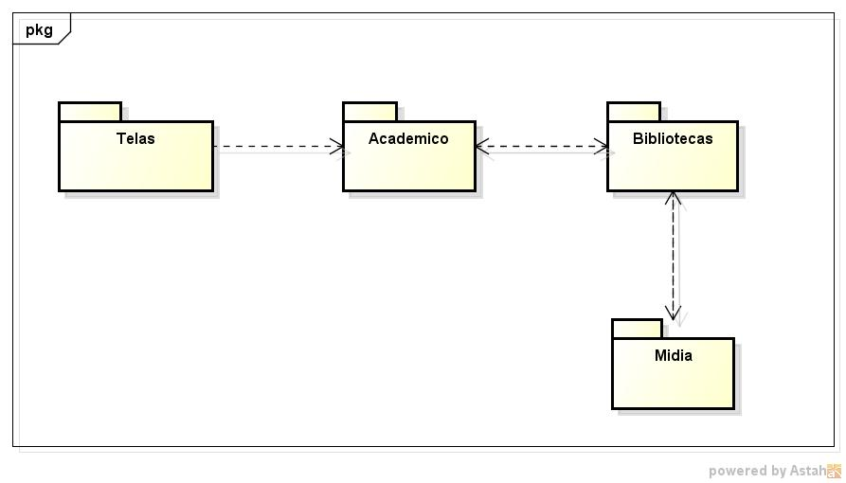

### Pacote Acadêmico

|  |  |
| --- | --- |
| **Classe academic** | |
| Descrição | Abstração para implementação de cada tipo de acadêmico |
| Relações | Classe conta  Classe acervo |
| Responsabilidades | Classe abstrata que provê uma template de implementação para suas classes filhas  Garantir login de usuário no sistema  Realizar a compra de Créditos  Realizar a publicação de Mídias  Realizar a compra de Mídias da comunidade |
| Métodos | Método efetuarLogin(): loga usuário no sistema  Método adquirirMidia(): realiza compra de determinada mídia da comunidade, disponibilizando no acervo do usuário  Método adquirirCredito(): realiza interface com operadora financeira para o usuário realizar o pagamento de crédito comprados no sistema  Método publicarMidia(): usuário publica seu conteúdo para a comunidade poder realizar a compra |
| Atributos | Login: para o usuário acessar o sistema  Senha: identificação de acesso do usuário  Vínculo com a Universidade: identifica qual é o vínculo que o acadêmico tem com a instituição  Data do último login. |
| **Classe admin** | |
| Descrição | Acadêmico Administrador |
| Relações | Herda os relacionamentos, comportamentos e atributos da classe academic |
| Responsabilidades | Gerenciar todo conteúdo de Mídias do sistema  Gerenciar contas de usuários não administradores |
| Métodos | Método removerMidia(): elimina mídia do sistema  Método liberarMidia(): aprova mídia publica por determinado autor  Método adicionarConta(): adiciona uma conta de usuário acadêmico no sistema  Método removerConta(): elimina uma conta de usuário acadêmico do sistema  Método alterarConta(): altera dado de uma determinada conta do sistema |
| Atributos | **-** |
| **Classe autor** | |
| Descrição | Acadêmico de tipo Autor |
| Relações | Herda os relacionamentos, comportamentos e atributos da classe academic |
| Responsabilidades | Gerenciar as publicações realizadas  Consumir conteúdo da comunidade |
| Métodos | Método removerPublicacao(): eliminar conteúdo disponibilizado a comunidade, submetido por sua conta  Método alterarPublicacao(): Alterada dados cadastrais e até o conteúdo de suas publicações  Método visualizaPublicacao(): visualiza determinada publicação realizada pelo autor |
| Atributos | Quantidade de publicações realizadas  Quantidade de álbuns publicados |
| **Classe padrao** | |
| Descrição | Acadêmico de tipo Padrão |
| Relações | Herda os relacionamentos, comportamentos e atributos da classe academic |
| Responsabilidades | Consumir conteúdo da comunidade |
| Métodos | - |
| Atributos | - |
| **Classe padrao** | |
| Descrição | Acadêmico de tipo Padrão |
| Relações | Herda os relacionamentos, comportamentos e atributos da classe academic |
| Responsabilidades | Consumir conteúdo da comunidade |
| Métodos | - |
| Atributos | - |
| **Classe conta** | |
| Descrição | Conta com Saldos a serem gastos no uniTunes |
| Relações | Colabora com academic |
| Responsabilidades | Manter saldos do usuário  Manter movimentações realizadas  Realizar a compra de créditos  Realizar a compra de mídias |
| Métodos | Método verificaSaldo(): retorna o saldo de créditos do acadêmico  Método adquirirCrédito(): realiza compra de créditos  Método movimentação(): retorna toda movimentação realizada  Método efetuarCompra(): realiza compra de mídia |
| Atributos | Saldo atual do acadêmico  Saldo anterior do acadêmico  Lista de movimentações realizadas |

### Pacote Mídia

|  |  |
| --- | --- |
| **Classe mídia** | |
| Descrição | Abstração para implementação de cada tipo de Mída |
| Relações | Provê template para:  Classe livro  Classe podcast  Classe musica  Classe vídeo |
| Responsabilidades | Manter dados da mídia  Garantir que as mídias implementem método para execução de conteúdo |
| Métodos | Método executarContéudo(): executa conteúdo da mídia digital |
| Atributos | Nome da mídia  Descrição de seu conteúdo  Imagem ilustrativa  Preço da mídia  Lista de autores  Conteúdo |
| **Classe livro** | |
| Descrição | Mídia do tipo Livro |
| Relações | Herda os relacionamentos, comportamentos e atributos da classe mídia |
| Responsabilidades | Prover conteúdo de livro para os usuários do uniTunes |
| Métodos | - |
| Atributos | Número de páginas |
| **Classe podcast** | |
| Descrição | Mídia do tipo Podcast |
| Relações | Herda os relacionamentos, comportamentos e atributos da classe mídia |
| Responsabilidades | Prover conteúdo de podcast para os usuários do uniTunes |
| Métodos | - |
| Atributos | Duração em minutos |
| **Classe musica** | |
| Descrição | Mídia do tipo Música |
| Relações | Herda os relacionamentos, comportamentos e atributos da classe mídia |
| Responsabilidades | Prover conteúdo de música para os usuários do uniTunes |
| Métodos | - |
| Atributos | Duração em minutos |
| **Classe vídeo** | |
| Descrição | Mídia do tipo Vídeo |
| Relações | Herda os relacionamentos, comportamentos e atributos da classe mídia |
| Responsabilidades | Prover conteúdo de vídeo para os usuários do uniTunes |
| Métodos | - |
| Atributos | Duração em minutos |

# Implementação

Segue diagrama de implementação do sistema.

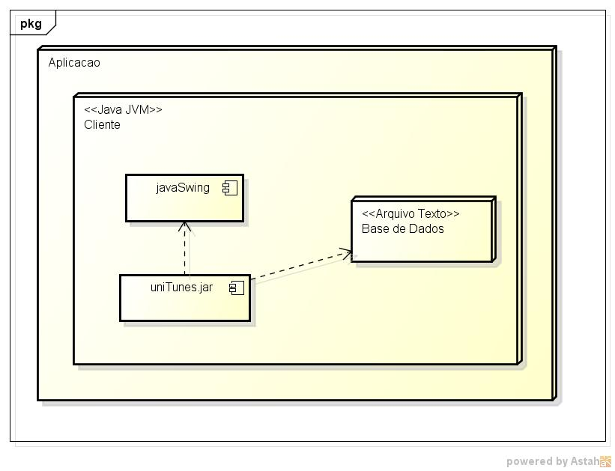

## Camadas

Esta subseção nomeia e define as diversas camadas e o seu conteúdo, as regras que determinam a inclusão em uma camada específica e as fronteiras entre as camadas.

### Camada de Visualização

A Camada de visualização contém os componentes de formulários e gráficos. São construídos através do framework de desenvolvimento de telas Swing.

### Camada de Negócio

Esta camada possui os métodos que implementam as regras de negócio do sistema.